S22: Kieli- ja tekstitietoisuus

Suomi ja sen sukukielet

Suomen sukukielet
Suomen kieli on hyvin erilainen kuin muut eurooppalaiset kielet. Tämä johtuu siitä, että suomen kieli on eri kielisukua kuin muut eurooppalaiset kielet: suomi kuuluu suomalais-ugrilaisiin kieliin, kun taas esimerkiksi saksa, venäjä, englanti tai ruotsi kuuluvat indoeurooppalaisiin kieliin. Tämän takia monet sanat, jotka ovat muiden kielten välillä samanlaisia, voivat olla suomessa täysin erilaisia.
Suomen kielen puhujia on noin viisi miljoonaa. Suomen sukukielistä, eli muista suomalais-ugrilaisista kielistä suurin on unkari, jonka puhujia on noin 14 miljoonaa. Lähin suomen sukukieli on viro, ota puhuu noin miljoona ihmistä. Unkari on etäsukukieli, eikä se kuulosta melkein yhtään suomelta. Viro on suomen lähisukukieli eli itämerensuomalainen kieli, joka kuulostaa hyvin samanlaiselta kuin suomi. Muita lähisukukieliä ovat esimerkiksi karjala, vepsä ja vatja, joita puhutaan Suomen itäosissa sekä Venäjällä.
Itämerensuomalaiset kielet:
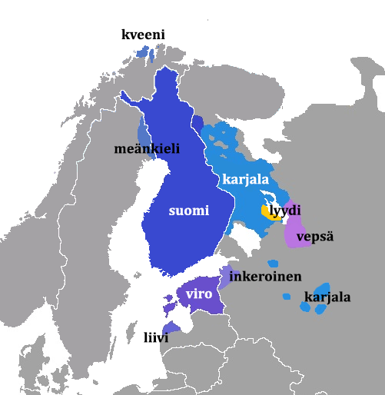
Kuva: Wikimedia Commons: https://commons.wikimedia.org/wiki/File:It%C3%A4merensuomalaiset_kielet.png. Lisenssi: https://creativecommons.org/licenses/by-sa/4.0/
Muita suomen etäsukukieliä ovat esimerkiksi saamelaiskielet, joita puhutaan Suomen, Ruotsin, Norjan ja Venäjän pohjoisosissa, sekä esimerkiksi mordva, mari, komi ja udmurtti, joita puhutaan Venäjällä. Monet näistä kielistä ovat vähemmistökieliä, eli niitä ei opeteta koulussa lapsille eikä niillä kielillä voi asioida pankissa tai viranomaisten kanssa. Erityisesti tämän takia ne ovat uhanalaisia kieliä.

Suomen kielen piirteitä
Taivutus
Suomen kielessä sanoja taivutetaan, ja niistä voidaan uusia sanoja johtamalla. Sanojeen vartaloon, eli sanan muuttumattomaan osaan, voidaan liittää kirjaimia, jotka antavat sanalle lisämerkityksiä. Esimerkiksi englannissa sanoille annetaan lisämerkityksiä erillisillä sanoilla, esimerkiksi prepositioilla.
Esimerkiksi:
taloissammekin = talo-i-ssa-mme-kin
- talo- (sanavartalo)
- -i- (monikon tunnus)
- -ssa- (sijapääte, tarkoittaa sisällä)
- -mme- (omistusliite, tarkoittaa meidän)
- -kin (liitepartikkeli, tarkoittaa myös)
in our houses too = in our house-s too
- in (prepositio, sisällä)
- our (omistusliite, meidän)
- house- (sanavartalo)
- -s (monikon tunnus)
- too (adverbi, myös)

Sijamuodot

Suomen kielessä on vaikeaa, että sijamuotoa on 15, joilla kaikilla on oma pääte. Kaikkia näitä ei tarvitse kuitenkaan osata, että suomea pystyy puhumaan ymmärrettävästi, ja aluksi riittää yleensä kolmen päätteen osaaminen: Tämä on kirja. Minä luen kirjaa. Minä luin kirjan loppuun.

Sujuvan suomen kielen puhuminen ja kirjoittaminen vaatii kuitenkin kaikkien sijamuotojen osaamista.

Kieltosanan taivutus

Suomen kieltosana on verbi, joka taipuu: Minä en lue, sinä et lue, me emme lue, te ette lue, he eivät lue. Älä lue! Älkää lukeko!

Ääntäminen

Suomen ääntämisessä on piirteitä, jotka voivat olla helppoja tai vaikeita riippuen siitä, mitä kieltä opiskelija puhuu. Suomen sanat äännetään samalla tavalla kuin kirjaimet kirjoitetaan, eli samat kirjaimet ja tavut äännetään aina samalla tavalla: kissa, kis-sa, ki-ssa, k-issa, k-i-s-s-a, sa-kis, ki-ass. Suomen ääntämisen erot johtuvat aina murteesta tai puhekielestä, jotka muuttavat sanojen lausumista.

Suomen kielessä on vokaalisointu, eli yksinäisessä sanassa ei voi olla sekä takavokaaleja (a, o, u) että etuvokaaleja (ä, ö, y). Tämän takia suomen kielessä voi olla sanat kukko, kakku, kyykkä, köykkä, mutta ei sanoja käkko*, kukky*, kuukkä*. Eri asia on, kun sanoista tehdään yhdyssanoja, kuten tasapäinen, mölyapina, pääkulma.

Vokaaleilla ja konsonanteilla on kaksi kestoastetta, pitkä ja lyhyt. Tämä tarkoittaa, että ääntämysero aiheuttaa eron myös merkityksessä: tuli - tuuli, mato - matto, tuki - tukki.

Suomen kielessä sanojen pääpaino, eli sanalle lausunnassa tuleva painotus, on aina ensimmäisellä tavulla. Jos sana on pidempi, sanan sivupaino on kolmannella tavulla, mutta toinen ja viimeinen tavu ovat aina painottomia. Eli: ka-la, kir-ja | val-mis-tel-la, au-rin-koi-nen | pro-jek-ti, ta-lois-sa

Tehtävä:
Lue edellä oleva aineisto Suomen sukukielet ja piirteet. Selitä omin sanoin tekstissä olevat lihavoidut sanat. Palauta vastauksesi opettajalle.

Aiheen kirjoitustehtävä:

Tutki kieliä
Mieti äidinkieltäsi. Tiedätkö, mitä kielisukua äidinkielesi on? Mitä sukulaiskieliä sillä on, tai mitä muuta kieltä se muistuttaa? Kuinka monta ihmistä äidinkieltäsi puhuu?
Vertaile äidinkieltäsi suomen kieleen. Mikä on kielissä erilaista, mikä samanlaista? Onko kielissä samoja sanoja? Onko äidinkielessäsi sanoja, joille ei ole suomessa sanaa? Entä onko suomessa sanoja, joita ei ole äidinkielessäsi?
Kirjoita 100-150 sanan pituinen teksti.

Linkit:
Wikipedia: suomen kieli
Wikipedia: maailman kielikunnat (in English)
Verkkosarjakuva: Stand Still. Stay Silent. Suomi ja skandinaaviset kielet.

